3.1.6驱动电机介绍
驱动电机采用直流伺服电机，我们在此选用的是RS-380SH型号的伺服电机，这是因为直流伺服电机具有优良的速度控制性能，它输出较大的转矩，直接拖动负载运行，同时它又受控制信号的直接控制进行转速调节。在很多方面有优越性，具体来说，它具有以下优点:
(1)具有较大的转矩，以克服传动装置的摩擦转矩和负载转矩。
(2)调速范围宽，高精度，机械特性及调节特性线性好，且运行速度平稳。
(3)具有快速响应能力，可以适应复杂的速度变化。
(4)电机的负载特性硬，有较大的过载能力，确保运行速度不受负载冲击的影响。
(5)可以长时间地处于停转状态而不会烧毁电机，一般电机不能长时间运行于停转状态，电机长时间停转时，稳定温升不超过允许值时输出的最大堵转转矩称为连续堵转转矩，相应的电枢电流为连续堵转电流。
图3.1为该伺服电机的结构图。图3.2是此伺服电机的性能曲线。
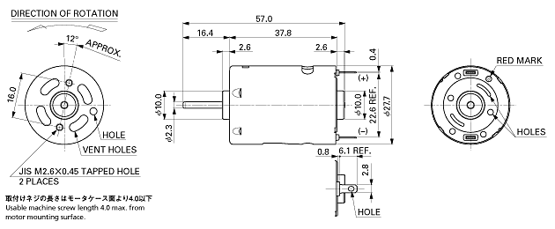
图3.1 伺服电机的结构图

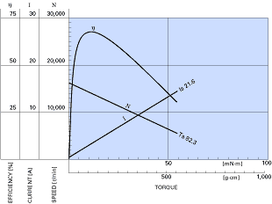
图3.2 伺服电机的性能曲线

3.1.7 舵机介绍
舵机是一种位置伺服的驱动器，适用于那些需要角度不断变化并可以保持的控制系统。其工作原理是：控制信号由接收机的通道进入信号调制芯片，获得直流偏置电压。它内部有一个基准电路，产生周期为20ms，宽度为1.5ms的基准信号，将获得的直流偏置电压与电位器的电压比较，获得电压差输出。最后，电压差的正负输出到电机驱动芯片决定电机的正反转。当电机转速一定时，通过级联减速齿轮带动电位器旋转，使得电压差为0，电机停止转动。舵机的控制信号是PWM信号，利用占空比的变化改变舵机的位置。一般舵机的控制要求如图3.3所示。图3.4为舵机的控制线。

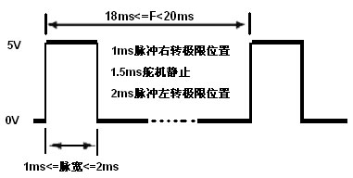
图3.3 舵机控制要求
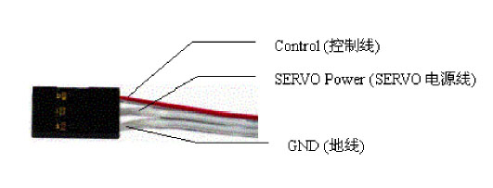
图3.4 舵机的控制线
控制线输入一个周期性的正向脉冲信号，这个周期性脉冲信号的高电平时间通常在1ms-2ms之间。而低电平时间应在5ms到20ms间，并不很严格。下表3.3表示出一个典型的20ms周期性脉冲的正脉冲宽度与微型伺服马达的输出臂的位置的关系：

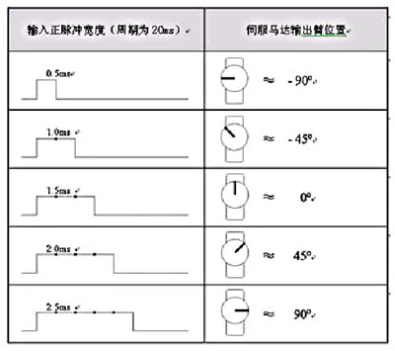
表3.3 脉冲宽度与舵机位置表
考虑到舵机安装的位置与舵机的响应速度有关，在设计中我把舵机安装在较高的位置，使转向拉杆加长，使得在舵机转动相同的角度时前轮（即方向轮）转动的角度加大，转向灵敏。

3.1.1 速度控制系统建模
控制系统的数学模型在控制系统的研究中有着相当重要的地位，要对系统进行仿真处理，首先需要知道系统的数学模型，而后才有可能对系统进行模拟。
速度控制系统的数学模型中最主要的部分就是直流电机的数学模型，下面首先着重对电机数学模型的建立进行论述，然后对系统其他部分数学模型作简单说明。
1. 直流电机的数学模型
本系统所使用的直流电机为大赛主委会统一规定的RS380-ST/3545型电机。直流电机的物理模型如图3.2所示。
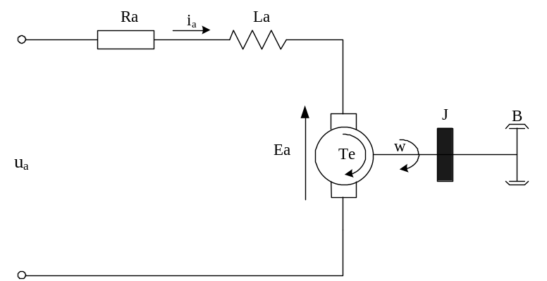
图3.2 直流电机的物理模型
图中所示参数的意义如下：
u_{a} —电枢输入电压(V) Ra—电枢电阻(欧)
La—电枢电感(H) E —感应电动势(V)
Te—电机电磁转矩 (N·m) J —转动惯量（kg·㎡)
B —粘性阻尼系数(N·m·s) i_{a} —流过电枢的电流(A)
w —电机输出的转角(rad/s）
根据基尔霍夫定律和牛顿第二定律对图3.2所示的直流电机列基本方程：
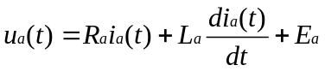
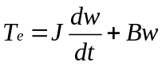
(公式3.1)
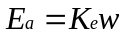
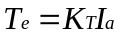
式中：K_{T}为电机的转矩常数(N·m)A；K_{e}为感应电动势常数(V·S)rad。
对公式3.1进行拉普拉斯变换，得：
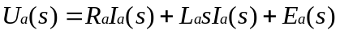
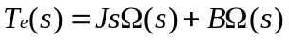
(公式3.2)
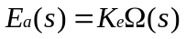
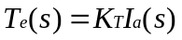
根据公式3.2，消去中间变量，可以求出永磁直流电动机的速度传递函数为：
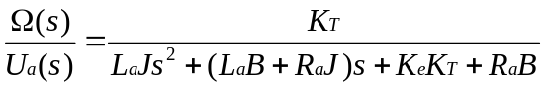 (公式3.3)
由公式3.3作出直流电机的框图如图3.3所示。
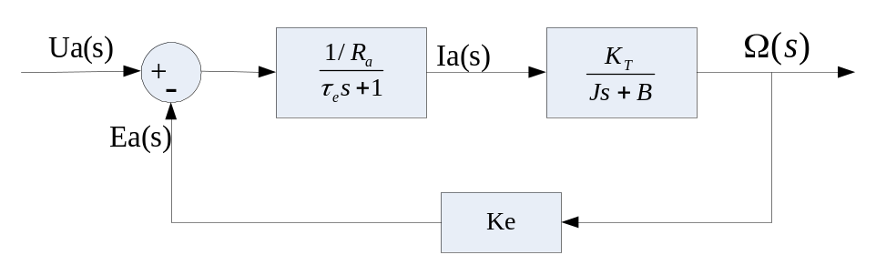
图3.3 直流电机框图
图3.3中的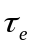为电气时间常数，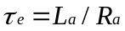。为建立直流电机的数学模型，需要求的参数有电枢电阻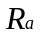、电枢电感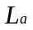、转矩常数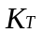、阻尼系数，反电动势系数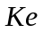和总转动惯量，其中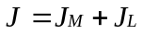，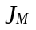为电动机转子的转动惯量，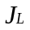为折合到电动机轴上的负载转动惯量。为求得以上参数值，先给出电机RS380-ST/3545的技术指标（电压值为7.2V常值），如表3.1所示。
表3.1 RS380-ST/3545技术指标
No Load  无负载 |  | Max Efficiency  最大效率（64.6％） |  |  | Max Output  最大功率（26.68W） |  |  | Stall  停止
Current  电流 | Speed  转速 | Current  电流 | Speed  转速 | Torque  扭矩 | Current  电流 | Speed  转速 | Torque  扭矩 | Current  电流 | Torque  扭矩
A | rpm | A | rpm | g·cm | A | rpm | g·cm | A | g·cm
0.49 | 15300 | 2.85 | 13100 | 99 | 8.61 | 7650 | 340 | 16.72 | 680
(1) 电枢电阻
由直流电机的稳态电压方程式：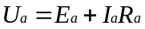，两边都乘以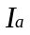得
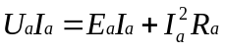 (公式3.4)
上式可以改写成
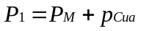 (公式3.5)
式中，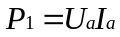是从电源的输入电功率，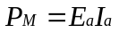是电磁功率，转化为机械功率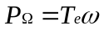，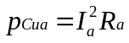是电枢回路总的铜损耗。
由表3.1中的最大功率栏可知，=7.2V*8.61A=62W，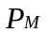=26.68W，=8.61A，因此=(62-26.68)/8.61² 欧=0.476 欧。
(2) 电枢电感
使用万用表的电感档测得直流电机的电枢电感=0.2mH。则电气时间常数=0.00042s。
(3) 转矩常数
由于，当=8.61A时，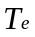=340 g·cm=3.332×10⁻²N·m，则转矩常数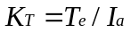=3.332×10⁻²/8.61 N·m/A=3.87×10⁻³ N·m/A。
(4) 阻尼系数
由于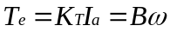，当=340 g·cm=3.332×10⁻²N·m时，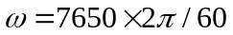 rad/s=800.7 rad/s,所以阻尼系数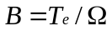=4.16×10⁻⁵N·m/(rad·s⁻¹)。
(5) 反电动势系数
由于直流电机在最大功率时，=26.68W，=8.61A，则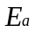=26.68/8.61V=3.1V。又由于，且rad/s=800.7rad/s，所以计算得反电动势系数=0.004V/(rad·s⁻¹)。
(6) 转动惯量
由前可知，，下面首先介绍直流电机转子转动惯量的测量方法。
通过查阅相关资料，本系统采用了落重法测量，如图3.3所示，将直流电机置于一高台上，轴端伸出台外在轴端上固定一个轻度圆盘,圆盘上绕数圈细绳，绳的一端悬挂一个已知质量的重物，另一端固定在圆盘上，然后让重物落下，记录重物数次落下所需时间,算出平均值t。按下式求取转子的转动惯量。
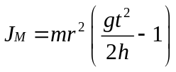 (公式3.6)
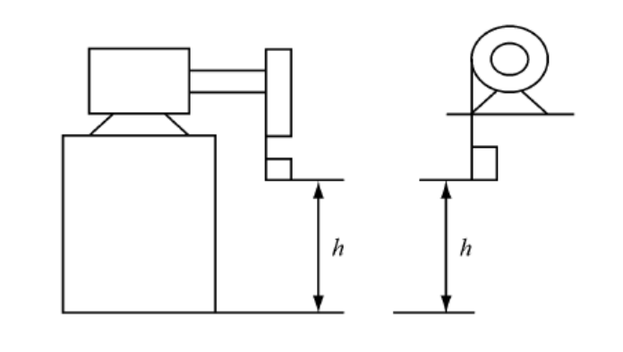
图3.3 落重法测转动惯量
式中 ——转子的转动惯量，kg·m²
m —— 悬挂重物的质量，kg
r —— 圆盘上缠绕细绳处的半径，m
h —— 重物下降高度，m
g —— 重力加速度，m/s²
t —— 重物下降h高度所需时间，s
本测试系统取h=0.8m，m=40g=0.04kg，r=3.9mm=0.0039m，g=9.8 m/s²，实验中测得的时间如表3.2所示。由表求得平均时间t=0.85s，因此由公式3.6求得直流电机转子转动惯量=2.08×10⁻⁶kg·m²。
表3.2 测试时间
次数 | 1 | 2 | 3 | 4 | 5 | 6 | 7 | 8 | 9 | 10 | 11
时间(s) | 0.82 | 0.73 | 0.92 | 0.96 | 0.84 | 0.86 | 0.83 | 0.80 | 0.81 | 0.90 | 0.92
下面求折合到电动机轴上的负载转动惯量，由于智能车是沿着直线运动的，所以采用计算公式是物体沿直线运动时的折算转动惯量公式：
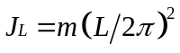 (公式3.7)
式中 ——智能车沿直线运动时的折算转动惯量，kg·m²
——智能车的质量，kg
——直流电机每转一转时智能车沿运动方向移动过的距离，m
智能车质量=1.2kg，=0.037m，计算得=4.2×10⁻⁵kg·m²。所以总转动惯量=4.4×10⁻⁵kg·m²。

